屏東縣潮東國小辦理96學年度「大自然快樂操班際比賽」活動成果
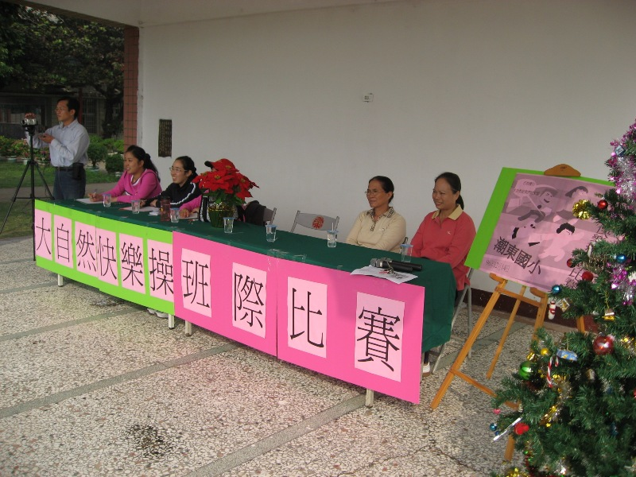
說明：指導老師與裁判
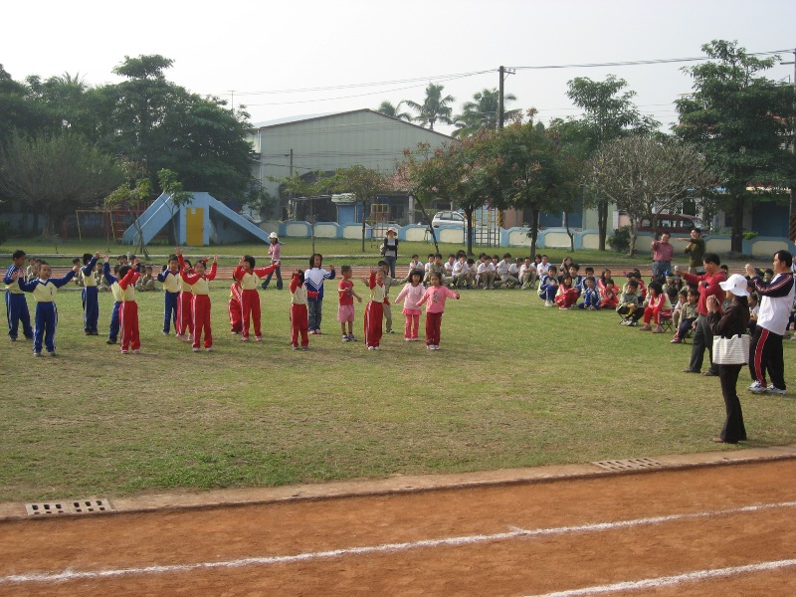
說明：低年級開始囉

屏東縣潮東國小辦理96學年度「大自然快樂操班際比賽」活動成果
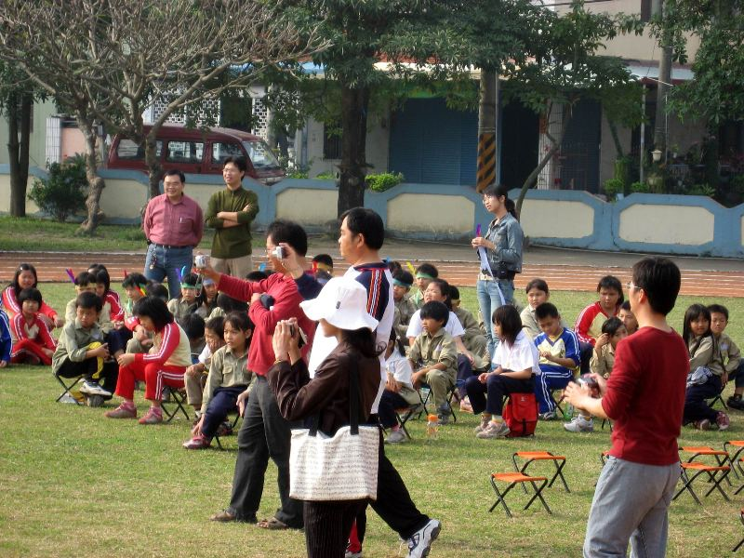
說明：捕捉小朋友活潑瞬間的老師們
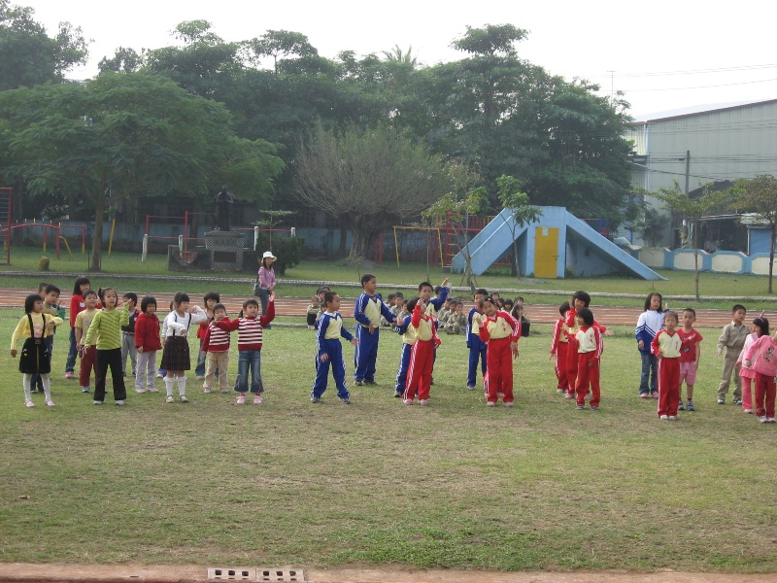
說明：加油!

屏東縣潮東國小辦理96學年度「大自然快樂操班際比賽」活動成果
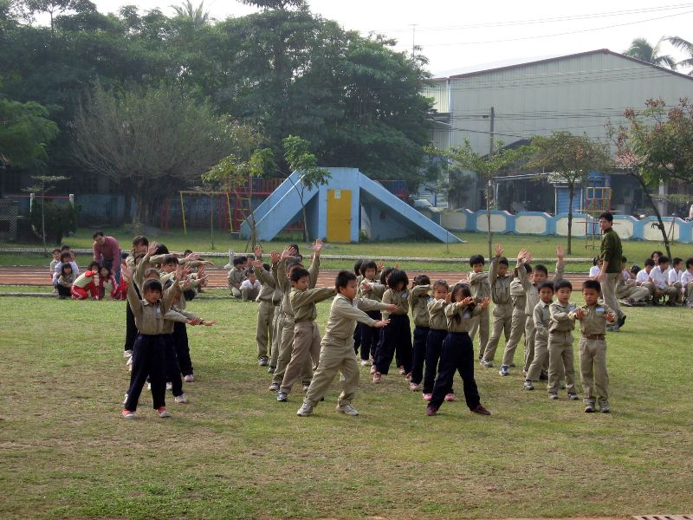
說明：二年級加油!
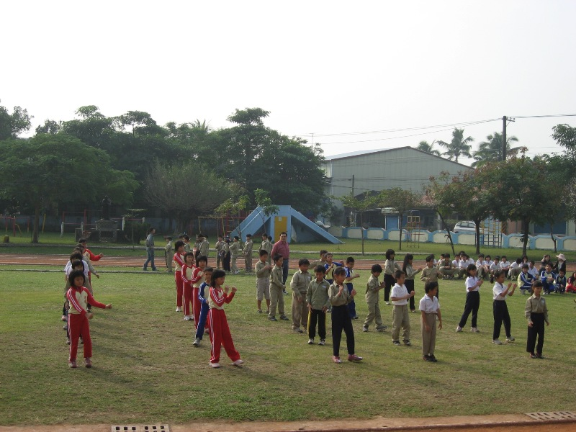
說明：二年級加油!

屏東縣潮東國小辦理96學年度「大自然快樂操班際比賽」活動成果
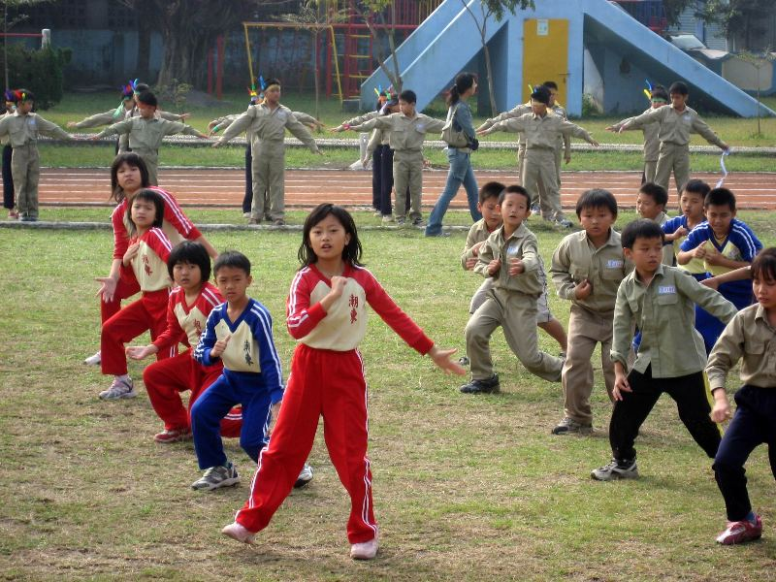
說明：三年級加油!
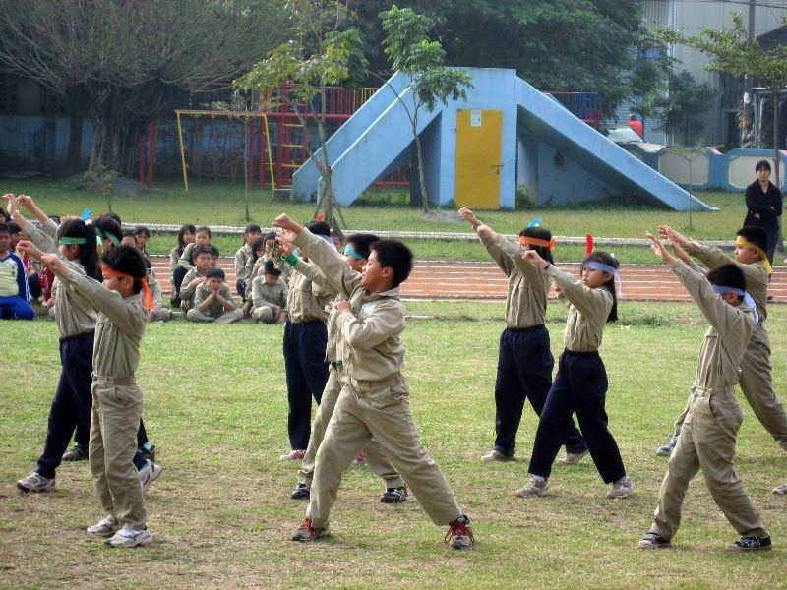
說明：四年級加油!

屏東縣潮東國小辦理96學年度「大自然快樂操班際比賽」活動成果
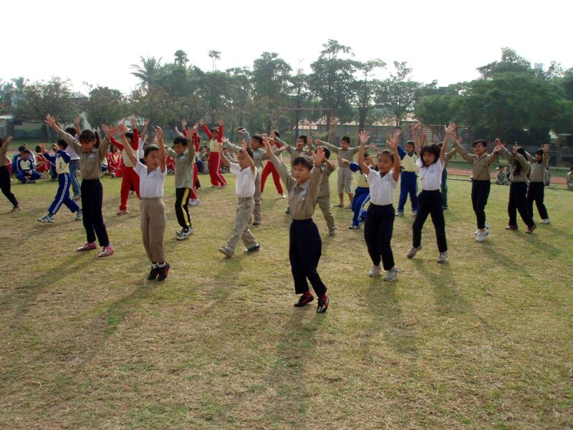
說明：動作很一致喔
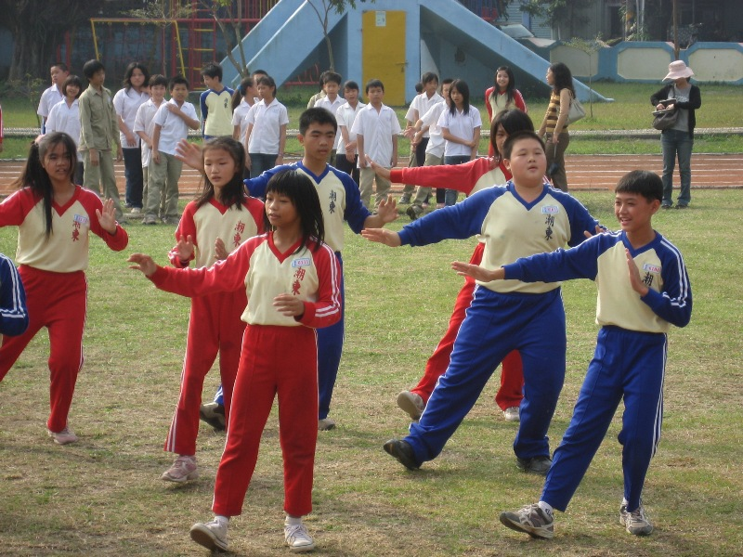
說明：六甲比較害羞吧

屏東縣潮東國小辦理96學年度「大自然快樂操班際比賽」活動成果
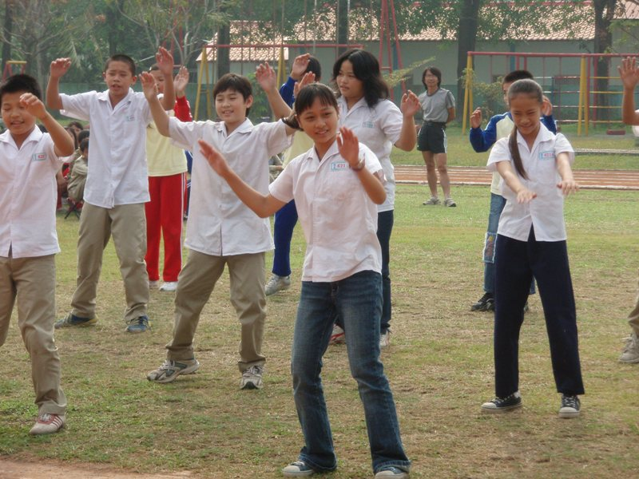
說明：六乙加油!
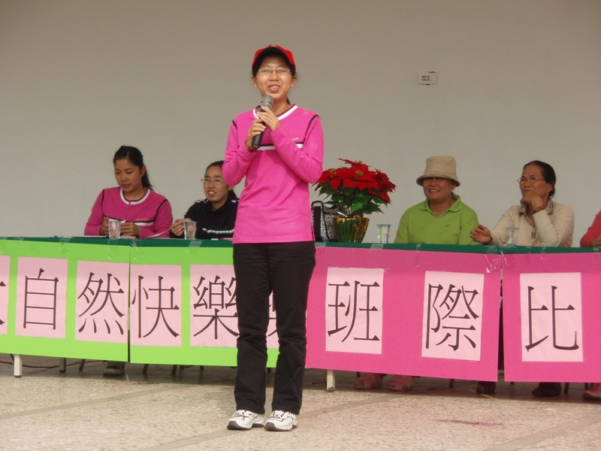
說明：指導老師都說大家很棒耶

